МИНИСТЕРСТВО ОБРАЗОВАНИЯ РЕСПУБЛИКИ БЕЛАРУСЬ
Учреждение образования «Гомельский государственный технический
университет имени П. О. Сухого»

Факультет автоматизированных и информационных систем

Кафедра «Информационные технологии»

Лабораторная работа №1

По дисциплине «Объектно-ориентированное программирование»

«Основы синтаксиса объектно-ориентированного языка программирования»

Выполнил:
Студент группы ИТП-21
Коркуц Станислав
Принял:
ассистент Карабчикова Е. А.

г. Гомель 2019
Цель работы: Изучить основы синтаксиса объектно-ориентированного языка программирования.
Задание:
1. Разработать класс представляющий собой плоскую фигуру, согласно варианта.
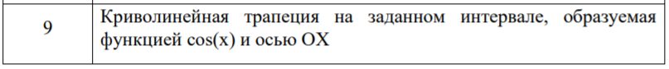
2. Реализовать метод проверки существования данной фигуры.
3. Реализовать методы вычисление длин сторон, площади и периметра.
4. Реализовать метод, проверяющий принадлежность точки, заданной своими координатами на плоскости, фигуре, её границе.
5. Класс разместить в библиотеке классов.
6.Снабдить код элементами документирования.
7. Создать консольное приложение с интерфейсом пользователя.
8. Подключить созданную библиотеку в консольное приложение.
9. Верифицировать разработанное приложение.

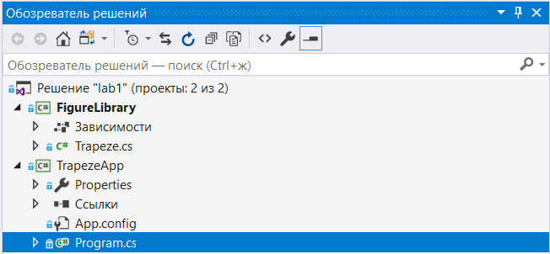
Рисунок 1 - структура C# решения

Выполнение программы:
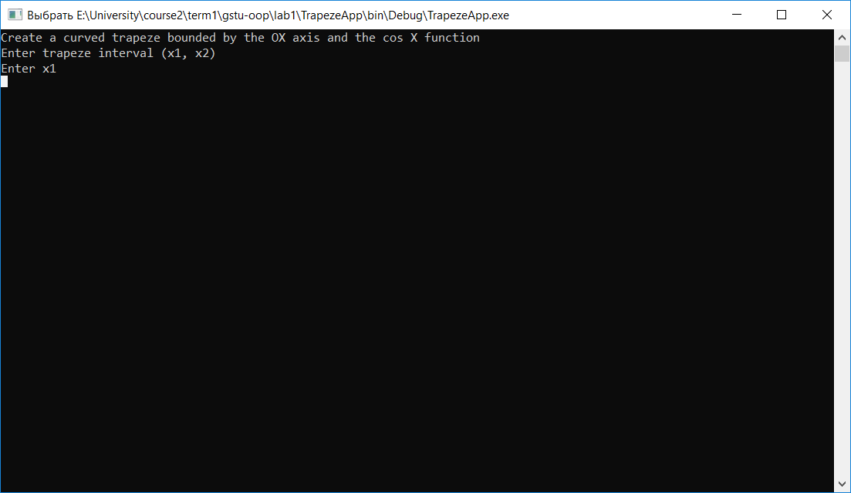
Рисунок 2 - начало выполнения программы, ввод интервала трапеции

1) После первоначального объявления трапеции, если она существует выводится меню, иначе программа запрашивает ввод трапеции заново (Рисунок 3).
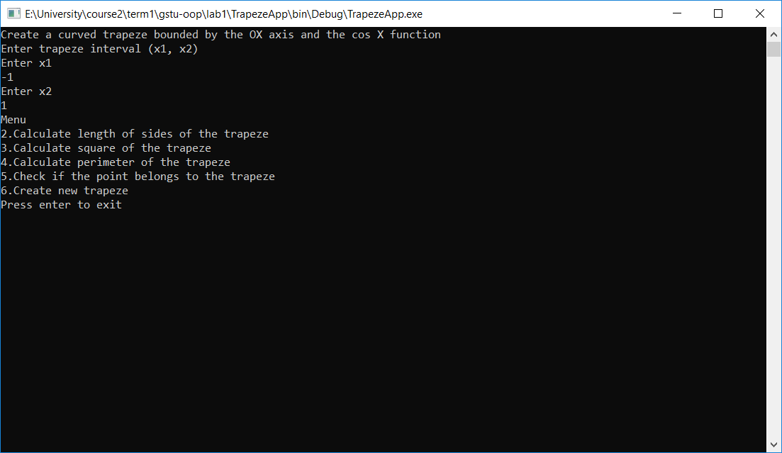
Рисунок 3 - ввод интервала трапеции и вывод меню

2) Выполнение пункта меню вычисления сторон трапеции (Рисунок 4).
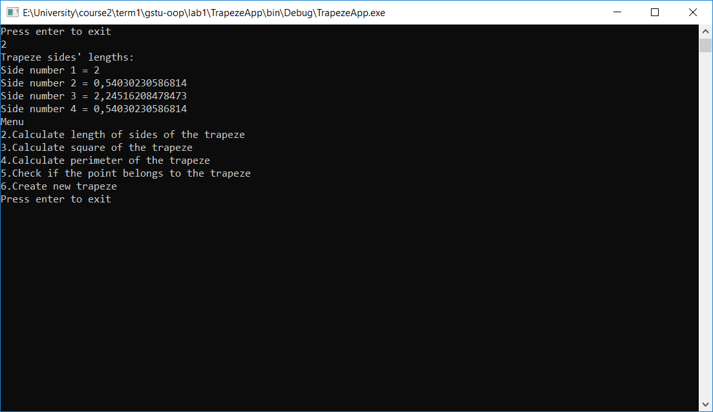
Рисунок 4 - выполнение второго пункта меню, вычисление сторон трапеции

3) Выполнение пункта меню, вычисление площади трапеции (Рисунок 5).
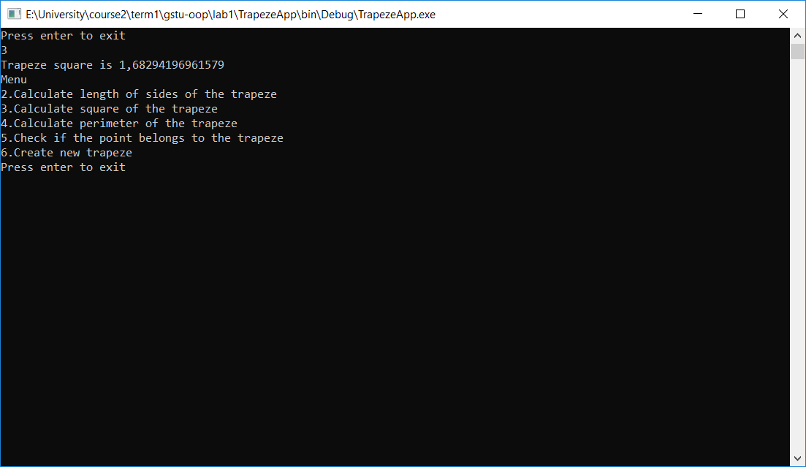
Рисунок 5 - выполнение третьего пункта меню, вычисление площади трапеции

4) Выполнение пункта меню, вычисление периметра трапеции (Рисунок 6).
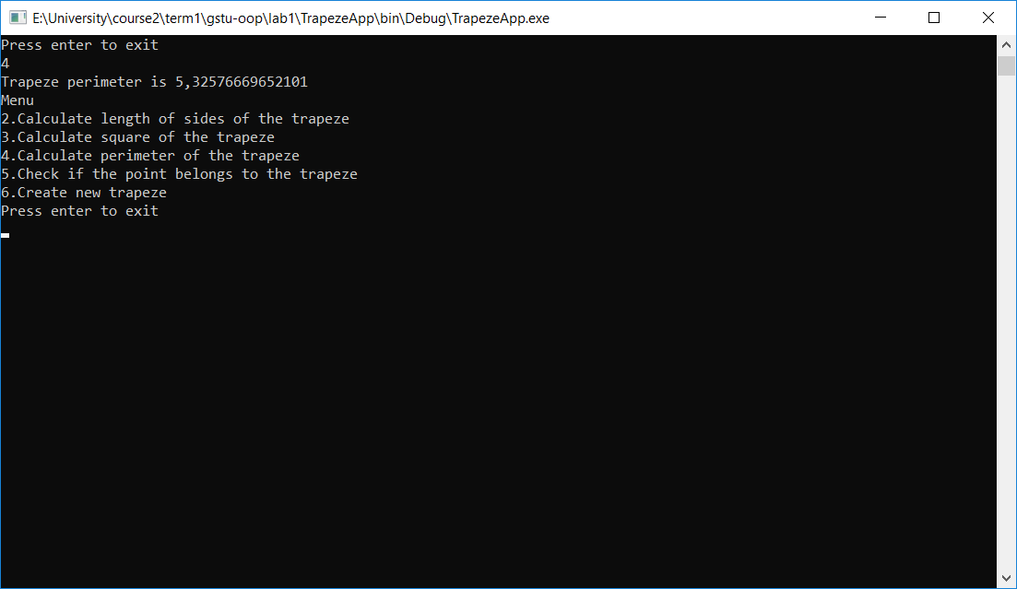
Рисунок 6 - выполнение 4 пункта меню, вычисление периметра трапеции

5) Выполнение пункта меню, проверка точки на принадлежность (Рисунок 7).
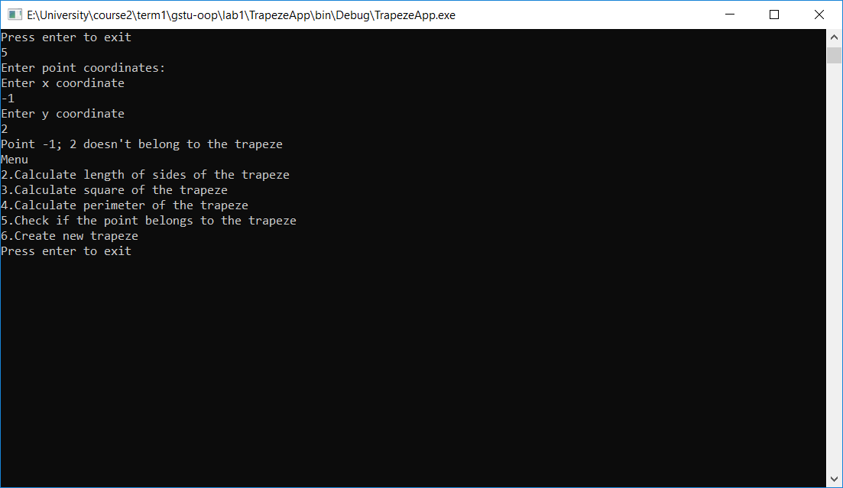
Рисунок 7 - выполнение 5 пункта меню, проверка точки на принадлежность

6) Выполнение пункта меню, создание новой трапеции (Рисунок 8).
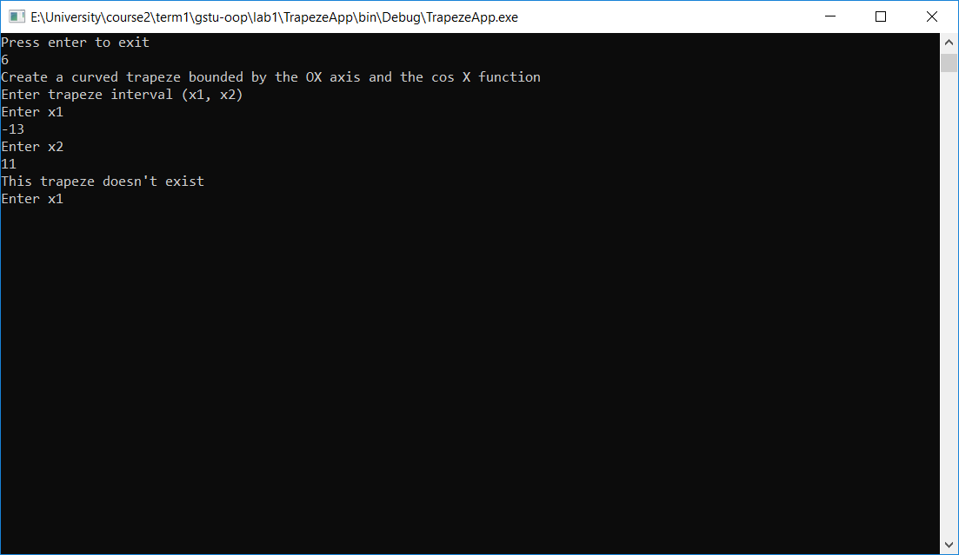
Рисунок 8 - выполнение 6 пункта меню, создание новой трапеции
Если после ввода программа выводит сообщение о том, что данная трапеция не может существовать, необходимо снова ввести координаты интервала трапеции (Рисунок 9).
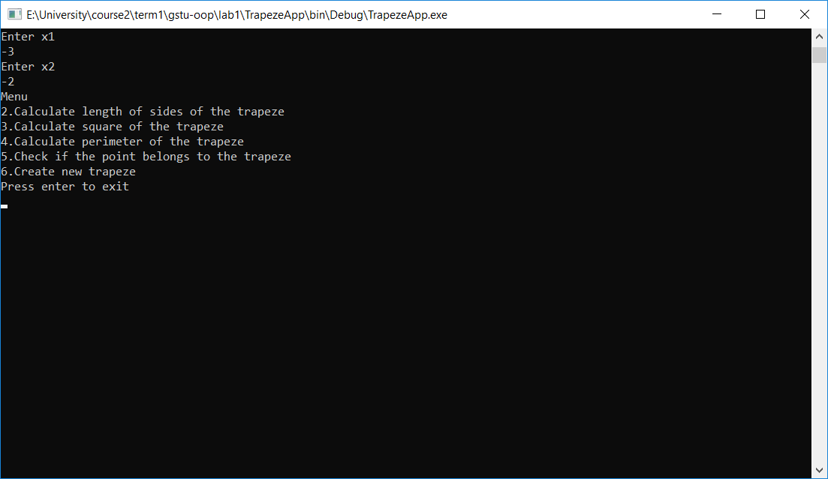
Рисунок 9 — ввод верных значение интервала трапеции
При некорректном вводе программа оповестит и предложит ввести верные значения (Рисунок 10).
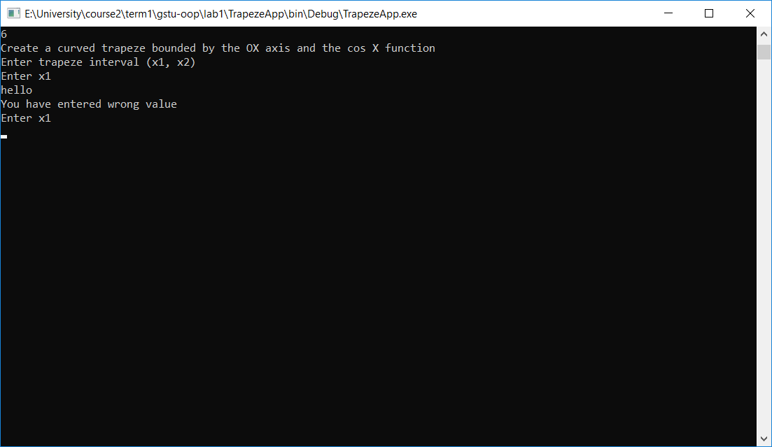
Рисунок 10 — ввод неверного значения

Вывод:
Изучены основы синтаксиса объектно-ориентированного языка программирования. Разработан класс, представляющий собой криволинейную трапецию на заданном интервале, образованную осью OX и функцией cos(x). Реализованы методы: проверка существования данной фигуры, вычисление длин сторон, площади и периметра, проверка принадлежности точки с координатами x, y данной фигуре. Класс помещён в библиотеку классов. Документирован код. Создано консольное приложение с интерфейсом пользователя. Подключена созданная библиотека. Верифицировано приложение.

Приложение:
Листинг класса Trapeze:
using System;

namespace FigureLibrary
{
/// <summary>
/// this class has methods for work with curved trapeze which is limited by the OX axis and the cos(x) function
/// </summary>
public class Trapeze
{
/// <summary>
/// x1 and x2 are points on the OX axis that bound a curved trapeze.
/// </summary>
private readonly double x1, x2;
/// <summary>
/// this is a constructor of a class Trapeze
/// </summary>
/// <param name="x1">left border of the trapeze</param>
/// <param name="x2">right border of the trapeze</param>
public Trapeze(double x1, double x2)
{
this.x1 = Math.Min(x1, x2);
this.x2 = Math.Max(x1, x2);
if (!this.IsExist())
{
throw new Exception("This trapeze doesn't exist");
}
}
/// <summary>
/// this is a method that checks if this trapeze exists
/// </summary>
public bool IsExist()
{
if (((Math.Cos(x1) < 0 && Math.Cos(x2) < 0) || (Math.Cos(x1) > 0 && Math.Cos(x2) > 0)) && (x2 - x1) < Math.PI)
return true;
else
return false;
}
public override string ToString()
{
return "It is a trapeze on the interval [" + Convert.ToString(x1) + "; " + Convert.ToString(x2) + "]";
}
/// <summary>
/// this is a method that finds the length of an integral curve of the cos(x) function
/// </summary>
/// <param name="startX">left border of the cos(x) integral curve</param>
/// <param name="finishX">right border of the cos(x) integral curve</param>
/// <returns>length of the integral curve</returns>
private double FindIntegLen()
{
double len = 0;
double dx = (x2 - x1) / 1000;
double startX = x1;
double finishX = x1 + dx;
while (finishX < x2)
{
len += Math.Sqrt(Math.Pow(finishX - startX, 2) + Math.Pow(Math.Cos(finishX) - Math.Cos(startX), 2));
startX += dx;
finishX += dx;
}
return len;
}
/// <summary>
/// this is a method that calculates trapeze's sides
/// </summary>
/// <returns>trapeze sides</returns>
public double[] FindSidesLen()
{
double[] sides = new double[4];
sides[0] = x2 - x1;
sides[1] = Math.Abs(Math.Cos(x2));
sides[2] = FindIntegLen();
sides[3] = Math.Abs(Math.Cos(x1));
return sides;
}
/// <summary>
/// this is a method that calculates square of the trapeze
/// </summary>
/// <returns>square of the trapeze</returns>
public double FindSquare()
{
return Math.Sin(x2) - Math.Sin(x1);
}
/// <summary>
/// this is a method that calculates perimeter of the trapeze
/// </summary>
/// <returns>perimeter of the trapeze</returns>
public double FindPerimeter()
{
double perimeter = 0;
foreach (double side in this.FindSidesLen())
perimeter += side;
return perimeter;
}
/// <summary>
/// this is a method that checks whether a trapeze point belongs
/// </summary>
/// <param name="x">the first coordinate of the point</param>
/// <param name="y">the second coordinate of the point</param>
public bool IsPoint(double x, double y)
{
if (Math.Cos(x1) > 0)
{
if (y < 0 || y > Math.Cos(x) || x < x1 || x > x2)
return false;
else
return true;
}
else
{
if (y > 0 || y < Math.Cos(x) || x < x1 || x > x2)
return false;
else
return true;
}
}

}
}
Листинг консольного приложения:
using System;
using FigureLibrary;

namespace TrapezeApp
{
class Program
{
static Trapeze CreateTrapeze()
{
Console.WriteLine("Create a curved trapeze bounded by the OX axis and the cos X function");
Console.WriteLine("Enter trapeze interval (x1, x2)");
Trapeze trapeze;
double x1, x2;
while (true)
{
try
{
Console.WriteLine("Enter x1");
x1 = Convert.ToDouble(Console.ReadLine());
Console.WriteLine("Enter x2");
x2 = Convert.ToDouble(Console.ReadLine());
trapeze = new Trapeze(x1, x2);
break;
}
catch (FormatException)
{
Console.WriteLine("You have entered wrong value");
}
catch (Exception)
{
Console.WriteLine("This trapeze doesn't exist");
}
}
return trapeze;
}
//lalala
//lalala
static void Main(string[] args)
{
Trapeze trapeze = CreateTrapeze();
bool flag = true;
while (flag)
{
Console.WriteLine("Menu");
Console.WriteLine("2.Calculate length of sides of the trapeze");
Console.WriteLine("3.Calculate square of the trapeze");
Console.WriteLine("4.Calculate perimeter of the trapeze");
Console.WriteLine("5.Check if the point belongs to the trapeze");
Console.WriteLine("6.Create new trapeze");
Console.WriteLine("Press enter to exit");
int n;
try
{
n = Convert.ToInt32(Console.ReadLine());
}
catch
{
break;
}
switch (n)
{
case 2:
if (trapeze.FindSidesLen() != null)
{
Console.WriteLine("Trapeze sides' lengths:");
int i = 1;
foreach (double side in trapeze.FindSidesLen())
{
Console.WriteLine("Side number " + Convert.ToString(i) + " = " + Convert.ToString(side));
i += 1;
}
}
else
Console.WriteLine("You can not calculate lengths of sides of nonexistent trapeze");
break;
case 3:
Console.WriteLine("Trapeze square is " + trapeze.FindSquare());
break;
case 4:
Console.WriteLine("Trapeze perimeter is " + trapeze.FindPerimeter());
break;
case 5:
Console.WriteLine("Enter point coordinates:");
double x, y;
while (true)
{
try
{
Console.WriteLine("Enter x coordinate");
x = Convert.ToDouble(Console.ReadLine());
Console.WriteLine("Enter y coordinate");
y = Convert.ToDouble(Console.ReadLine());
break;
}
catch
{
Console.WriteLine("You have entered wrong value");
}
}
if (trapeze.IsPoint(x, y))
Console.WriteLine("Point " + Convert.ToString(x) + "; " + Convert.ToString(y) + " belongs to the trapeze");
else
Console.WriteLine("Point " + Convert.ToString(x) + "; " + Convert.ToString(y) + " doesn't belong to the trapeze");
break;
case 6:
trapeze = CreateTrapeze();
break;
default:
flag = false;
break;
}
}
}
}
}

